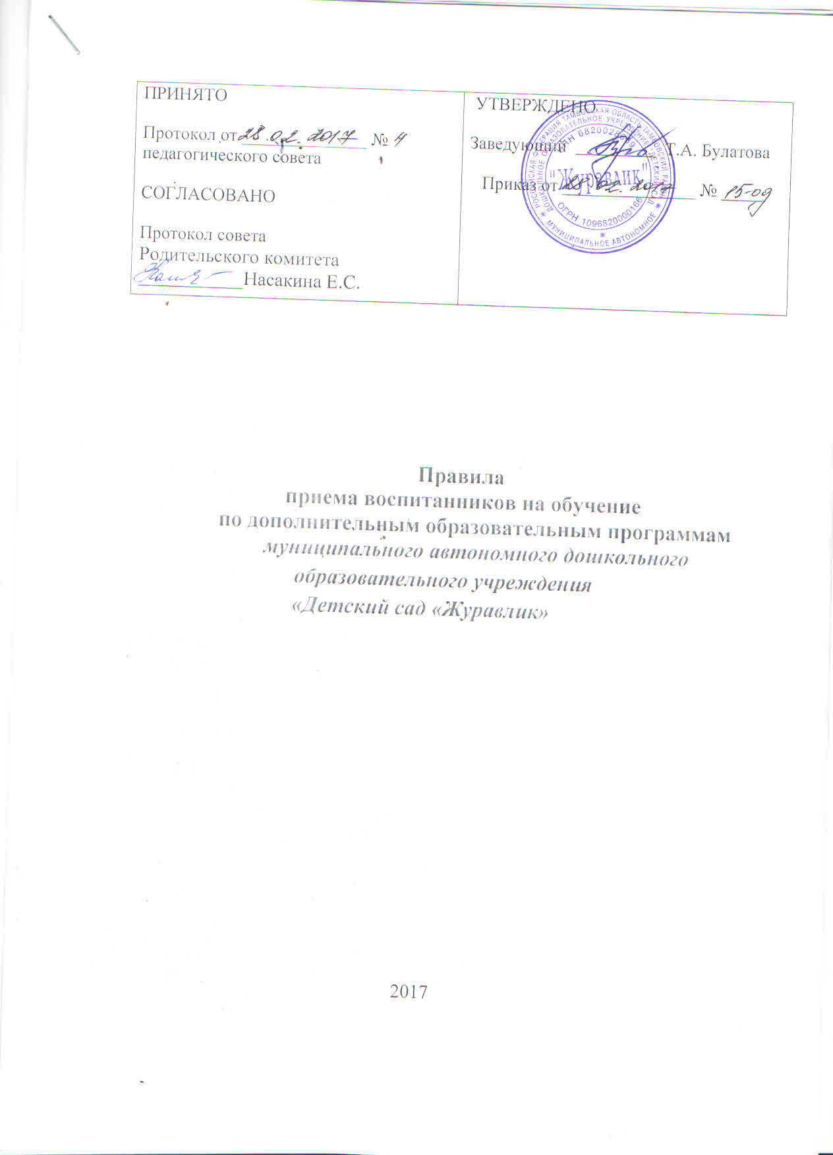

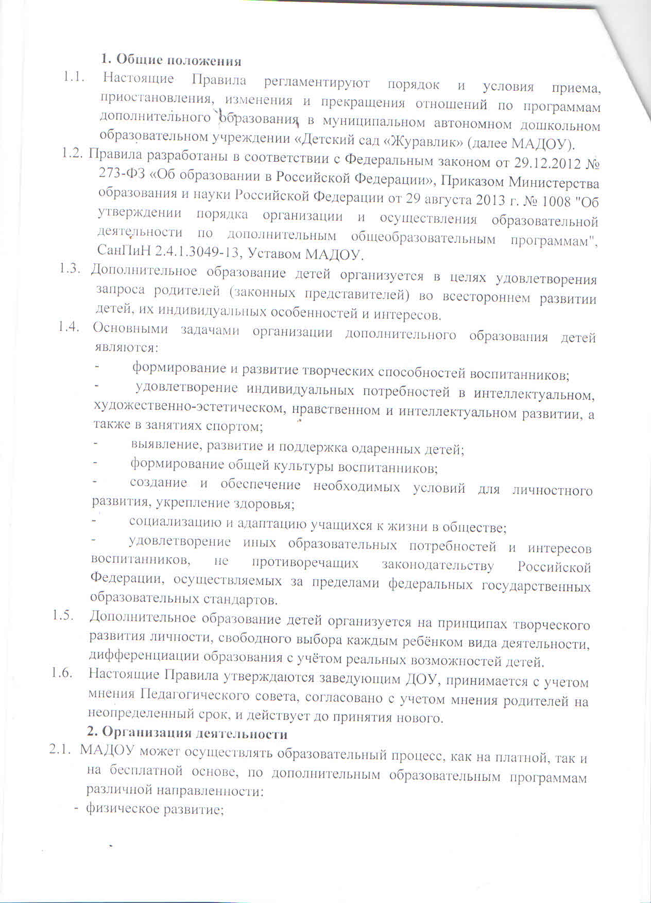

- познавательно-речевое развитие; - художественно-эстетическое развитие.
  - МАДОУ реализует дополнительные образовательные программы в течение всего календарного года, включая каникулярное время.
  - Участниками образовательных отношений в МАДОУ являются воспитанники, педагогические работники, родители (законные представители).
  - Организация деятельности дополнительного образования детей, формирование системы дополнительного образования осуществляется на основе проводимого в МАДОУ анкетирования потребностей и интересов воспитанников и желания родителей (законных представителей).
  - Содержание дополнительных образовательных программ и сроки обучения по ним определяются образовательной программой, разработанной и утвержденной МАДОУ, ежегодно обновляются дополнительные образовательные программы с учетом развития науки, культуры, технологий и социальной сферы. Использование при реализации дополнительных образовательных программ методов и средств обучения и воспитания, образовательных технологий, наносящих вред физическому или психическому здоровью учащихся, запрещается.
  - Расписание занятий кружков (секций) дополнительного образования составляется по представлению педагогических работников, на 2 половину дня с учётом пожеланий воспитанников, родителей (законных представителей) несовершеннолетних, возрастных особенностей и установленных санитарно-гигиенических норм, и правил, утверждается заведующим МАДОУ. Занятия в кружках (секциях) могут проводиться по группам, индивидуально или всем составом. Ответственными за комплектование кружков являются руководители кружков.
  - Правила приёма лиц на обучение:
Прием на обучение по дополнительным образовательным программам проводится на равных условиях приема для всех поступающих, за исключением лиц, которым в соответствии с Федеральным законом от 29.12.2012 № 273 - ФЗ предоставлены особые права (преимущества) при приеме на обучение.
    - Для воспитанников с ограниченными возможностями здоровья, детей-инвалидов, инвалидов МАДОУ, организуется образовательный процесс по дополнительным общеобразовательным программам с учетом особенностей психофизического развития указанных категорий воспитанников.
    - В МАДОУ создаются специальные условия, без которых невозможно или затруднено освоение дополнительных общеобразовательных программ указанными категориями воспитанников в соответствии с заключением психолого-медико-педагогической комиссии и индивидуальной программой реабилитации ребенка-инвалида и инвалида.
    - Количество воспитанников, их возрастные категории и продолжительность учебных занятий в объединении зависят от направленности дополнительных образовательных программ, а также возрастной категории воспитанников и определяются настоящими Правилами.
    - Каждый воспитанник имеет право заниматься в нескольких объединениях, менять их.
    - Прием воспитанников осуществляется в соответствии с их пожеланиями, наклонностями, с учетом состояния здоровья, возможностей, по личному заявлению родителей (законных представителей). (Приложение 1).
    - Родитель (законный представитель) воспитанника, направляет в адрес заведующего МАДОУ письменное заявление с просьбой о приёме на обучение.
    - Заявление лица должно содержать следующие сведения:
- наименование дополнительной образовательной программы с указанием направленности и срока реализации;
- фамилия, имя и отчество ребенка, дата его рождения;
- фамилия, имя и отчество родителя (законного представителя)
- адрес фактического проживания лица;
- телефоны родителей (законных представителей).
    - На основании заявления между МАДОУ и родителем (законным представителем) несовершеннолетнего лица заключается договор об оказании образовательных услуг по реализации дополнительных образовательных программ (далее - договор об оказании дополнительных образовательных услуг), в порядке, установленном действующим законодательством.
    - Договор об образовании заключается в простой письменной форме между МАДОУ и родителями (законными представителями) несовершеннолетнего лица.
    - В договоре указываются основные характеристики образования, в том числе направленность дополнительной образовательной программы, форма обучения, срок освоения образовательной программы (продолжительность обучения).
    - В случае приема лица на обучение за счёт средств физических и (или) юридических лиц, заключается договор об оказании платных образовательных услуг по реализации дополнительных образовательных программ (далее - договор об оказании платных образовательных услуг), в порядке, установленном действующим законодательством, Уставом МАДОУ.
    - В договоре об оказании платных образовательных услуг помимо информации, названной в п.п. 2.7.9. - 2.7.10 настоящего Положения, указываются также полная стоимость предоставляемых платных образовательных услуг и порядок их оплаты.
    - Сведения, указанные в договоре об оказании платных образовательных услуг, должны соответствовать информации, размещенной на официальном сайте МАДОУ в сети «Интернет» на дату заключения договора.
    - МАДОУ обязано ознакомить родителей (законных представителей) с Уставом, лицензией на осуществление образовательной деятельности, со свидетельством о государственной аккредитации, с образовательными программами и другими документами, регламентирующими организацию и осуществление образовательной деятельности, права и обязанности участников образовательных отношений.
    - Содержание дополнительных образовательных программ и сроки обучения по ним определяются образовательной программой, разработанной и утвержденной в МАДОУ.
  - Основанием возникновения образовательных отношений является приказ заведующего о приеме (зачислении) лица на обучение.
  - Права и обязанности воспитанников, предусмотренные действующим законодательством и локальными нормативными актами МАДОУ, возникают у лица, принятого на обучение, с даты, указанной в приказе МАДОУ о приеме указанного лица на обучение.
3. Воспитанники, успешно освоившие дополнительные образовательные программы соответствующего года обучения, переводятся на следующий год обучения.

4. Отчисление
4.1. Образовательные отношения могут быть прекращены в связи с отчислением воспитанника из кружков (секций) и завершением обучения; досрочно: по инициативе ребенка или родителей (законных представителей) несовершеннолетнего, в том числе в случае перевода ребенка для продолжения освоения образовательной программы в другую организацию, осуществляющую образовательную деятельность; по обстоятельствам, не зависящим от воли обучающегося или родителей (законных представителей) несовершеннолетнего обучающегося и организации, осуществляющей образовательную деятельность, в том числе в случае ликвидации организации, осуществляющей образовательную деятельность.
4.2. Отчисление ребенка осуществляется на основании письменного заявления родителей (законных представителей) и приказа заведующего на исключение ребенка из списочного состава конкретной дополнительной услуги, а также по приказу заведующего в связи с завершением сроков обучения.
4.3. В заявлении об отчислении указываются:
- фамилия, имя, отчество несовершеннолетнего;
- фамилия, имя, отчество родителя (законного представителя) воспитанника;
- дата рождения воспитанника;
- наименование объединения, в котором он осваивает дополнительную образовательную программу, либо наименование осваиваемой программы;
- причины приостановления образовательных отношений.
  - Основанием для прекращения образовательных отношений является приказ об отчислении из кружка (секции). Если с родителями (законными представителями) несовершеннолетнего заключен договор об оказании платных дополнительных образовательных услуг, при досрочном прекращении образовательных отношений такой договор расторгается на основании приказа об отчислении из кружка (секции).
  - Права и обязанности воспитанника, предусмотренные законодательством об образовании и локальными нормативными актами МАДОУ, прекращаются с даты его отчисления.

5. Документация
5.1. Настоящие Правила приема воспитанников на обучение по дополнительным образовательным программам.
5.2. Заявление родителя (законного представителя).
5.3. Приказ об организации работы кружка, с указанием педагога и списочного состава воспитанников, утверждении дополнительной образовательной программы.
5.4. Список воспитанников.
5.5. Дополнительная образовательная программа.
5.6. Расписание, график работы по дополнительной образовательной деятельности (кружка).
5.7. Перспективный план работы педагога, составленный на начало учебного года.
5.8. Методический и накопительный материал (консультации для педагогов и родителей (законных представителей), анкеты, диагностика, конспекты НОД, досугов, презентаций, фотосессий, выставок детского творчества и т.п.).
5.9. Табель посещаемости.
5.10. Договор с педагогом.
5.11. Должностные инструкции.

ПРИЛОЖЕНИЕ № 1

Заведующему МАДОУ
«Детский сад «Журавлик»
Т.А.Журавлик
от ______________________________,
(фамилия, имя, отчество родителя (законного представителя) проживающей (го) по адресу:
________________________________
________________________________
__________________________ Телефон: ________________________

ЗАЯВЛЕНИЕ

Прошу зачислить моего ребенка_________________________________ __________________________________________________________________ (фамилия, имя, отчество ребенка, дата рождения)
_______________________________________________________________
на обучение по дополнительной образовательной программе
__________________________________________________________________
(наименование программы)

__________________ (дата) _____________ (подпись)

